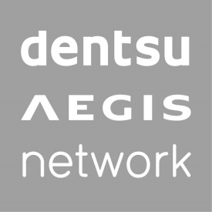

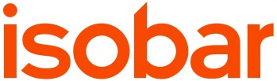

Informacja prasowa Warszawa, 18 grudnia 2016 r.

Joanna Biernacka i Maciek Kozina awansują na stanowisko Creative Group Head'ów w Isobar Polska
Joanna Biernacka i Maciek Kozina, seniorski team kreatywny pracujący w ramach agencji Isobar Polska należącej do Dentsu Aegis Network Polska awansowali na stanowisko Creative Group Head'ów. Na nowych stanowiskach będą wspólnie odpowiadać za koordynowanie pracy i rozwój team’ów kreatywnych oraz opiekę kreatywną nad wybranymi klientami Isobaru. Raportują do Yuriego Drabenta, Creative Directora.
Joanna Biernacka do Isobar Polska dołączyła w maju poprzedniego roku. Do tej pory pracowała na stanowisku Senior Art Directora. Z branżą reklamową związana od 1998 roku. Doświadczenie zdobywała w takich agencjach jak Ammirati Puris Lintas, Leo Burnett, G7 i Ogilvy & Mather. Wielokrotnie nagradzana na polskich i zagranicznych konkursach reklamowych: Cannes Liones (złoty i srebrny Lew), Golden Drum (kilka złotych statuetek), Epica Awards (złoto), Effie (m.in. Grand Prix), The Sabre Awards (srebro) oraz wszelkie kolory statuetek KTR ( w tym dwie nominacje do Grand Prix). Współtworzyła tak rozpoznawalne kampanie jak “Język Polski jest Ą-Ę”, “Fail Hitler”, kampanię lanchującą nju mobile oraz kampanię wprowadzającą na rynek markę Heyah.
Maciek Kozina na pokładzie Isobar Polska jest od prawie 2 lat jako Senior Copywriter. Jest jednym z najbardziej nagradzanych kreatywnych w Polsce i współautorem takich projektów jak „Waiting Signs of Hope” (Fundacja ITAKA), „Bardzo dobre maniery” (Polski Czerwony Krzyż), "Kibicuj Paczką" (Tic Tac), "100 placów zabaw na 100 lat Nivea" (Nivea). Kampanie, które współtworzył zdobywały nagrody na najważniejszych polskich i międzynarodowych konkursach reklamowych: Cannes Lions (srebrny i brązowy Lew), D&AD, Golden Drum (m.in. Grand Prix), Eurobest, Effie, KTR (również złoto za kampanię roku) czy Innovation Ad (w tym Grand Prix). Wcześniej związany był z agencjami FCB Warsaw, Change Integrated, Cheil Poland i 180 Heartbeats + Jung v. Matt.
###
Więcej informacji udziela:
Monika Witoń
Senior PR Specialist
monika.witon@dentsuaegis.com
tel.: 734 172 721

